

|  |
| --- |
| **Système Expert** |

|  |
| --- |
| Intelligence Artificielle  BEDYOUCH Nidal et BELHOUARI Imane  Sous l’encadrement de :  AMGHAR Tassadit |

Table des matières :

Introduction …..............................................................................................................3

Les connaissances ........................................................................................................3

1-Domaine 1 :

1-Base de faits initial................................................................................3

2-base de règles......................................................................................3

3-le but …................................................................................................4

2-Domaine 2 :

1-Base de faits initial................................................................................3

2-base de règles......................................................................................3

3-le but …................................................................................................4

Représentation du système expert .............................................................................5

1-Les principes de base du système expert………………………………………………….5

2-Déroulement de l’application …....................................................................6

Conclusion ….................................................................................................................6

Introduction :

Dans le cadre du cours sur l'intelligence artificielle, nous avons eu pour projet de créer notre propre système expert dans un ou des domaines d’application de notre choix.

Les connaissances :

Le cœur du projet est de rassembler toutes les connaissances en lien avec le domaine choisi :

### Domaine 1 :

Le premier sujet de notre système expert est basé sur le domaine du commerce dont le but est de savoir est-ce qu'un tel client va acheter un tel produit ?

1-Base de faits initiale :

La base des faits initiale est composée de faits de niveau 0, des faits de départ :

AimeMusic = true ;

Sportif = true ;

Age = 30 ;

SansFil = true ;

Salaire = 2500 ;

2-Base de Règles :

Les règles rédigées sont :

Si DesignOk Et BesoinOk Et PrixOk Alors Acheter

Si Salaire >= 2000 Alors PrixOk

Si Autonomie Et QualiteSonoreOk Alors BesoinOk

Si Age >= 18 Alors Jeune

Si Jeune Et Sportif Et AimeMusic Alors Autonomie

Si SansFil Et Autonomie Alors DesignOk

Si AimeMusic Alors QualiteSonoreOk

3-Le but :

Le but à atteindre c’est que le client achète les écouteurs sans fil, Pour cela, il faut satisfaire les règles jusqu’au arrivé à la conclusion acheter.

### 2-Domaine 2 :

Et pour le deuxième sujet on a choisi les risques de travail dont le but est de savoir si un travail est risqué.

1-Base de faits initiale :

La base des faits initiale est composée de faits de niveau 0, des faits de départ :

flitreLumiereBleu = true

ResolutionCarAdapte = true

lumiere = 80

nbTroubleMusculo-Sequelettique = 3

DurePostion = 2

nbFormation = 3

RythmePause = 2

PasSurveillanceMedicale = true

2-Base de Règles :

Les règles rédigées sont :

SI FatigueVisuel ET FatiguePosturale ET OrganisationDuTravail ALORS TravailRisque

SI Luminosite ET ResolutionCarAdapte ALORS FatigueVisuel

SI Lumiere >= 80 ALORS ecranlumineux

SI PasfilreBleu ET ecranlumineux ALORS Luminosite

SI nbTroubleMusculo-Sequelettique >=2 ALORS MPositionPosteTravail

SI DurePostion > 1 ALORS PositionInchange

SI MPositionPosteTravail ET PositionInchange ALORS FatiguePosturale

SI nbFormation ET RythmePause ETPasSurveillanceMedicale ALORS OrganisationDuTravail

### 3-Le but :

Le but à atteindre c’est de prouver que le travail sur écran est un travail risqué, Pour cela, il faut satisfaire les règles jusqu’au arrivé à la conclusion travailRisque.

## Représentation du système expert :

### 1-Les principes de base notre système expert :

Un fait est ensemble de vérités connues.

Une règle d'inférence est de la forme : Si prémisse alors conclusion. La partie gauche exprime les conditions d'applicabilité de la règle. Elle peut contenir une conjonction de propositions. La partie droite représente la conclusion, qui est une assertion (proposition) à ajouter à la base de faits.

Deux différentes stratégies d’exploitation sont exigées :

* + Un chaînage avant dont lequel on déclenche les règles jusqu'à ce que le fait à déduire soit également connu ou qu'aucune règle ne soit plus déclenchable.
  + Un chaînage arrière qui nécessite partir des faits, et tente par l’intermédiaire des règles, de « remonter » à des faits connus.

Pour chaque stratégie on utilise différents critères de choix de la règle déclenchée dans l'ensemble des conflits :

* + Complexité d'évaluation des prémisses
  + Règles ayant le plus de prémisses à satisfaire
  + Récence d'utilisation de la règle

### Possibilité de fournir des explications :

* + En cas de problème
  + Explication sous forme de trace
  + Explication sous forme de trace abrégées

Définition des critères définissant la cohérence de la base de connaissance.

2-Déroulement de l’application :

Cette interface est découpée en trois parties :

La première permet à l'utilisateur :

* Importer les fichiers txt qui contiennent les faits et les règles.
* Ajouter des faits
* Ajouter des règles
* Spécifier le fait à prouver
* Choisir la stratégie d’exploitation des règles : chainage avant ou chainage arrière.
* Choisir le critère de choix de la règle.

Afin de prouver le but ou saturer la base.

La deuxième partie affiche l'implémentation de la stratégie choisie selon le critère. Et pour avoir une vision claire sur le chainage en arrière on a réservé la troisième partie de l’interface pour afficher l’arbre des sous-buts explorés en chainage en arrière. 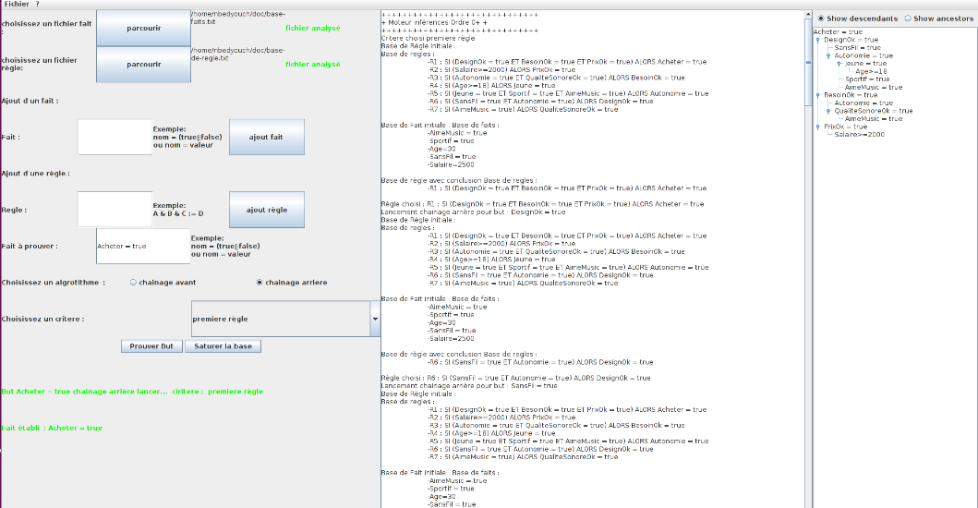

## Conclusion

Au terme de ce projet, nous avons pu développer une application qui permet à l'utilisateur de réaliser des taches d’expertises dans des domaines diverses.

Ce projet s’est étalé sur trois phases. La première phase était la spécification des besoins, la deuxième phase consistait à faire une étude fonctionnelle et une conception du projet. Une fois les besoins sont définis et analysés, nous avons entamé la phase de réalisation qui a pour rôle de réaliser ce qui a été analysé et conçu. Cette réalisation a exigé une maîtrise du langage JAVA.